摘 要

□□×××××××××（空两格，内容采用小四号宋体）

关键词：×××××；×××××；×××××；×××××；
×××××

ABSTRACT

□□×××××××××（空两格，内容采用小四号Times New Roman字体）

Key words：×××××；×××××；×××××；×××××；×××××；
×××××

目 录
第一章 绪论 3
1.1 项目背景 3
1.2 项目意义 4
1.3 解决方案 4
1.4 章节结构 5
第二章 相关研究 6
2.1 领域现状 6
2.2 技术现状 7
2.3 本章小结 10
第三章 需求及分析 (业务过程-场所-角色-用例) 10
3.1 用户需求 10
3.1.1 功能需求 10
3.1.2 用户界面 12
3.1.3 运行环境 13
3.1.4 软件接口 13
3.1.5 硬件接口 13
3.1.6 软件性能 14
3.2 数据流图 14
3.3 用例图 15
3.4 数据库 15
3.4.1 概念模型 15
3.4.2 数据字典 16
3.4.3 计算机实现 17
3.5 本章小结 17
第四章 项目设计 (界面-按钮-API-webservices-数据模型) 18
4.1 组成设计 18
4.2 功能设计 （功能树） 18
4.3 界面设计 18
4.4 数据模型设计（类图） 18
4.5 本章小结 18
第五章 项目实现 19
5.1 模块实现 19
5.2 流程实现 19
5.3 本章小结 19
第六章 结束语 20
6.1 小结 20
6.2 展望 20

绪论

项目背景
突发事件指发生突然，并且可能造成严重社会危害，需要采取应急措施以减少危害的事件。《突发事件应对法》将突发事件界定为：突然发生，造成或者可能造成严重社会危害，需要采取应急措施予以应对的自然灾害、事故灾难、公共卫生事件和社会安全事件[1] 。
突发事件涉及的类型众多，每类突发事件都具有各自独有的一些特性。但整体来看，突发事件具有以下共同特征。
1，突发性。突发事件是在人们未做好相应准备的情况下、意料之外地突然发生。由于事发突然，人们在心理上容易产生恐惧、不安、烦躁等情绪；保障准备不够充足，需要临时调集各类应急资源；管理者在应对方面没有做好充分的准备，必须针对具体情况临时制定处置措施。
2，不确定性。突发事件具有高度的不确定性。一是发生状态的不确定性。突发事件发生的时间、地点、规模、状态通常是无法提前预知的。二是事态变化的不确定性，许多不确定因素在随时发生变化，事态的发展也会随之出现变化。
- 破坏性。突发事件的破坏性来自多个方面：在危害发生后，由于人们缺乏各方面的充分准备，难免出现人员伤亡和财产损失，造成自然环境、生态环境、生活环境和社会环境的破坏，打乱社会秩序的正常运行节奏，引发公众心理的不安、烦躁和恐慌情绪。
- 周期性。突发事件类型多种多样，但都具有基本相同的生存过程，都要经历潜伏期、暴发期、影响期和结束期四个阶段，这也就是突发事件的生命周期。
由于突发事件具有这些特性，给人们决策带来了巨大的难度。因此，突发事件管理是具有决策系统特征的领域，需要决策系统去管理突发事件的发生。这个需求也是要根据每年突发事件对大量的人和财产的影响来调整的。在过去的二十年里，更多的人为突发事件已经在现有出现突发事件的顶部，主要是由于全球化，相互连接的网络和技术的广阔的发展。最近这些突发事件的威胁已经重申了损失评估的紧迫性和重要性，决策支持工具的需求。决策需要用到突发事件管理的几乎所有内容。举个例子，考虑一个典型的突发事件场景，综合突发事件预报，监测，数据采集，疏散和损害评估活动都有涉及。为了为这些活动提供有效的决策，我们需要建立智能决策支持系统。
传统的决策支持系统(decision support system， DSS)是通过对数据和数学模型的应用,辅助决策者解决半结构化和非结构化的人机交互系统.由于定量模型的局限性,传统的决策支持系统支持的仅仅是决策过程中结构化和具有明确过程性的问题。决策者面临的数据往往具有不确定性、不完整性等特点，从这类数据中获取有利决策的数据，和将不确定、不完整的知识整合和推理是一个难题；随着决策理念的变化，决策建模与决策支持系统体系结构也发生了巨大的变化。在信息量巨大、决策面临的环境日益复杂的条件下，关于智能决策方法与智能决策支持系统的研究具有重要意义。而在突发事件中，对决策能力要求尤为重要。而以往的管理人员往往通过自己的经验主观判断来决策，不具有客观可靠性。 智能决策支持系统(Intelligent decision support system，IDSS)综合运用决策支持系统定量分析模型求解与分析问题及人工智能（Artificial Intelligence ，AI）技术定性分析和不确定推理的有时，允许运用人类在问题求解中的经验和知识，通过人际对话的方式，为解决半结构化或非结构化问题提供了决策支持。通过决策系统，为决策者提供量化的客观决策信息，从而辅助决策者进行更为合理的决策，对突发事件的决策具有极大的辅助作用。根据克斯登(Kersten)[3]等人提出的理论，管理者和决策者的需求可以通过不同类型的信息系统来满足，比如管理信息系统、数据库管理系统、知识自我学习系统等。综上所述，智能决策支持系统已被证明可以解决一些甚至是所有的关键决策需求。

项目意义
实现本系统具有以下意义：
- 火灾无时无刻不威胁着人民群众的生命财产安全。在传统的指挥决策中，往往只能以文本数据和纸质图纸为决策依据，在效率和准确性方面存在许多不足。决策者面临的数据往往具有不确定性、不完整性等特点，从这类数据中获取有利决策的数据，和将不确定、不完整的知识整合和推理是一个难题。在实际工作中，由于信息掌握不充分、消防资源调度不当和出警路线选择不合理等因素，以往的管理人员往往通过自己的经验主观判断来决策，使消防资源不能准确合理地尽早输送到火灾事故现场，丧失了扑救早期火灾的良好时机。因此建立一个能够灵活查询出警信息和提供高效合理的救援方案的软件显得极其重要
- 城市消防决策过程有一个重要的特点就是涉及的空间信息量巨大，如火场周围环境、应急力量的分布和配置、道路状况等等，而且这些信息对决策结果有十分重要的影响。在传统的指挥决策中，往往只能以文本数据和纸质图纸为决策依据，在效率和准确性方面存在许多不足。在实际工作中，往往由于信息掌握不充分、消防资源调度不当和出警路线选择不合理等因素使得消防力量不能尽早输送到火 灾事故现场，丧失了扑救早期火灾的良好时机。因此，对消防决策中的出警调度技术和路线优化技术的研究十分重要。
- 将GIS 引入城市消防决策领域可以大大提高决策工作的效率。它可把消防资源、建筑物特性、单位或区域性质等属性信息与地表空间位置相连，方便查询、管理、分析、调用和实现；可对与消防有关的空间数据进行分析处理，从己知的数据中得出重要结论，提供最优最优出警路线，实时将出警情况反馈给指挥调度系统，以更为高效的实现城市消防系统。同时，GIS为消防信息和决策结果的显示提供了丰富的可视化手段。
综合上述操作，建立一套消防辅助决策系统，实现快速出警路线算法，结合实际考虑消防车运行的真实情况，提供最为高效的出警路线,对我们实际城市消防具有实际的重要意义，此系统对城市消费辅助决策也具有较强的实用价值。

解决方案
根据斯海尔·阿斯加尔（Sohail Asghar）[2]等人在研究和灾害管理问题上对现有智能决策支持系统的描述，现有智能决策支持系统具有以下三方面的问题：
- 大都从理论上进行了设计和分析，缺乏实践上地进一步验证和完善；
- 对GIS的实现程度不够，未能充分利用GIS以辅助应对突发事件；
- 缺乏知识自动获取功 能，缺乏系统的自我学习和完善。
针对上述缺陷，本系统在符合突发事件智能决策系统的基础上，着手解决这些遗留问题，以臻建立一个功能完备、易使用、界面友好、能智能地学习的系统，充分发挥GIS在应对突发事件方面的功能，本项目将从以下三方面着手，针对上述三个方面的缺陷，进行一一改进：
- 设计和实现一个具体的城市消防决策系统，把研究的理论应用于实践。
- 将GIS应用于辅助决策的派遣阶段，使GIS发挥更为重要的作用；
- 添加智能学习系统，让系统在每次派遣的过程中得以自我完善。
综上所述，本系统在解决传统决策不足的基础上，对现有智能决策支持系统进行了实现和进一步探索优化，具有实际意义。

章节结构
以下是本文大纲。

- 绪论
本章介绍了项目提出的背景（对传统的决策支持系统、智能决策支持系统和突发事件进行了介绍）以及项目在此背景下的意义，提出了本项目在目前背景下实现的创新点。

- 相关研究
本章叙述了突发事件中的智能决策支持系统的研究现状，对现有的系统进行了介绍和评估，得出它们的不足，提出本系统的改进方案

- 需求及分析
- 项目设计
- 项目实现
- 结束语

相关研究

领域现状
20 世纪 50 年代末 60 年代初，计算机获得广泛应用，很快被应用于空间数据的存储和处理，成为地图信息存储和计算处理的装置。于是，很多地图被转换为能被计算机利用的数字形式，出现了地理信息系统的雏形。在国外相关文献中，很多学者把 GIS 应用于森林火灾、城市火灾的评估和扑救等方面。美国学者Hamit Francis 于 1997 年发展了用于火灾扑救和医疗急救调度的 GPS／GIS 系统，可在 GIS 平台上给出事故发生地点及其环境信息、应急力量状态和相对位置，并采用 GPS 实时显示应急力量的调度情况。
20 世纪 70 年代初，美国学者 M.S.Scott Morton 在《管理决策系统》一文中首先提出决策支持系统（Decision Support System，简称 DSS）的概念。
1980 年 Sprague 提出了决策支持系统“三部件”结构，即：人机对话部件、数据部件和模型部件，该结构形式反映了决策支持系统的关键技术，为决策支持系统的发展起了很大的推动作用。
近年来，专家系统的研究发展很快，它给 DSS 注入了新的活力，增强了 DSS 系统的主动功能，例如知识库的 组织和推理。20 世纪 90 年代以来，DSS 逐步在消防领域得到了较为广泛的运用。在国外相关文献中，有一些将 DSS 用于消防决策的成功案例：最突出的是美国纽约的兰德公司（Rand Corporation）所成立的“兰德火灾项目”，主要涉及城市消防站规划、城市灭火调度分析和仿真等方面，其理论已在很多城市中得到应用。
我国地理信息系统方面的研究工作从20世纪80年代初开始，以 1980 年中国科学院遥感应用研究所成立的全国第一个地理信息系统研究室为标志。自 20 世纪90 年代起，随着地理信息系统和遥感联合科技攻关计划的执行，我国地理信息系统步入快速发展阶段。地理信息系统从初步发展时期的研究实验、局部应用逐步走向实用化和产业化，为国民经济重大问题提供了分析和决策依据。 我国决策支持系统的研究始于 20 世纪 80 年代中期。决策支持系统应用最广泛的领域是区域发展规划。 将决策支持技术运用于消防指挥调度的有：公安部消防局组织开发的“基于 GIS 的化学事故处置辅助决策系统”，上海消防总队、南京消防支队和成都消防支队等建立的“119 消防力量调集辅助决策系统”。这些系统虽然运用了决策支持技术，但是从用户反馈来看，决策支持系统提供的备选方案与实际有较大差距，不能很好满足消防决策的需要。
20 世纪 70 年代初，美国学者斯科特·莫顿（M.S.Scott Morton）[1] 在《管理决策系统》一文中首先提出决策支持系统的概念。1971年，斯科特[1]第一次提出了计算机对于决策的支持作用。 利特尔（Little）是研究基于计算机决策支持系统的先驱之一[2],他曾经定义：“决策支持系统是一种基于模型的程序用来协助管理者在他的决策中处理数据和判断。”据巴尔加瓦（Bhagrava）等人的理论[2]，决策支持系统是辅助用户应用分析和科学方法于决策过程的计算机系统。决策系统必须基于多学科的模型和算法。伯朗（Beulens）和鲁伦（Nunen）[2]提到：“决策支持系统使管理人员使用数据和模型与感兴趣的实体(对象)联系来解决他们面临半结构化和非结构化的问题。”这种决策支持系统的观点允许数据和模型的概念合并。这一观点也得到 埃默里（Emery）和贝尔（Bel）[3]支持。据他们介绍：“决策支持系统的主要特征是依赖模型中的组件。正式的量化模型，如统计，模拟，逻辑和优化模型用来表示决策模型及其解。”1980 年 斯普拉格（Sprague）[2]提出了决策支持系统“三部件”结构，即：人机对话部件、数据部件和模型部件，该结构形式反映了决策支持系统的关键技术，为决策支持系统的发展起了很大的作用。
上述研究清楚地阐明：一个决策支持系统的两个重要部件为数据管理、模型管理。 斯普拉格（Sprague）和卡尔森(Carlson)还将决策支持系统的技术功能划分为三个子系统，包括对话框生成和管理系统(Dialog generation management system, DGMS），数据库管理系统（Database Management System, DBMS）和模型管理系统（Model Management System, MMS）。这也是本系统划分的依据。本系统作为智能决策支持系统的实践，在划分的基础上增加了两个自定义的子系统：知识学习系统、地理信息系统（Geographic Information System, GIS）。并在结合本系统的实际情况下，对原子系统进行删改，最终决定了本系统的划分，本系统划分模块为：图形化用户界面（Graphical User Interface，GUI）模块、知识库管理模块、动态数据库管理模块、智能决策模块、地理信息模块（GIS）、知识自动获取模块。

技术现状
由于在灾害管理领域的多样性，对于每一个突发事件种类都制定突发事件决策模型变得很有必要，如洪水，地震，火灾或是旱灾，亦或是会出现突发事件的各种问题，活动。例如：疏散计划，损失评估，风险评估和预测。一个更实际的选择是建立一个决策支持模型，它能很容易地就适应不同的突发事件情景。服务于突发事件管理的决策支持需要关注许多不同的方面和问题；因此，一个很好的候选应用领域需要一个综合模型来决策支持。在这样的应用中，需要动态地对模型的选择和随后的模型集成起来。
除了特定需求，还有许多其他的功能和特点,与每个决策支持系统的灾害管理相关的，如实施和操作问题。斯海尔·阿斯加尔（Sohail Asghar）[2]等人在研究和灾害管理问题的角度范围内的基础上，提出一些特点，评估现有的全球海上遇险与安全系统(Global maritime distress and safety system，DMDSS)，见表1。提出的特点详细如下：
（i）使用的技术的类型
（ii）在系统中实现与否
（iii）使用的数据的类型
（iv）为系统操作
（v）在系统全身性或特定于一场突发事件
（vi）该系统的限制

系统 | 灾后阶段 | 技术 | 实现 | 数据使用 | 已实现 | 概括 | 限制
紧急疏散 | 应答 | ARC/INFO | 原型成熟 | 未提供详细数据 | 否 | 针对于英国道路网络 | 需要在模拟器中合并更多的道路探寻技术
陡坡安全 | 灾前&应答 | GIS模糊集理论 | 成熟、完善的系统 | 数据验证 | 是 | 在台湾实践中 | 模型不能推广到其他监控范畴
IDA 途径 | 应答 | 基础代理 | 原型成熟 | 测试用例验证 | 否 | 是 | 个性化模型需要被扩展以添加更多模型
微波 | 复原 | 联合多个成熟系统 | 成熟、完善的系统 | 是 | 是 | 针对于地震的损失评估 | 不是分发系统
沉思 | 复原&恢复 | 有规则的反向连接 | 成熟、完善的系统 | 未提供详细数据 | 是 | 针对于碳氢化合物泄漏 | 范围依赖——只为碳氢化合物泄漏设计
地壳观察 | 灾前 | 基于案例的方法 | 成熟、完善的系统 | 光纤和雷达数据的使用 | 是 | 太过于针对性 | 使用简单的原因、影响假设以量化洪水情境
机器人救援仿真 | 复原 | 多代理系统 | 概念层面上 | 光纤和雷达数据的使用 | 模拟实行 | 没有针对于实际突发事件 | 原型实施有效，但未用实时脚本验证
森林火灾危险预测 | 灾前 | 模拟 | 模拟模型实现 | 天气和人口 | 是 | 针对于日本的火灾预测 | 模拟模型不能推广到其他突发事件范畴
洪灾财产保险 | 灾后 | GIS/RS/GPS | 是 | 是 | 是 | 只预测保险索赔 | 只覆盖恢复时期的一个方面而非一般化
FEMA 决策支持系统 | 应答 | GIS和RDBMS | 概念层面上 | 否 | 否 | 广义上的任何突发事件恢复 | 只在抽象层面上提供了设计
表现 | 灾前 | 模拟 | 是 | 是 | 是 | 广义上的火灾预测 | 模型不能推广到其他突发事件范畴
石油泄露决策支持系统 | 灾后 | GIS | 否 | 否 | 否 | 针对于石油泄露 | 概念上的设计，没有实施
飓风决策支持系统 | 应答 | 集成 | 否 | 否 | 否 | 针对于飓风 | 概念上的设计，没有实施
RAMFLOOD | 灾前 | ANN | 是 | 是 | 是 | 针对于洪水 | 只适用于洪水管理
表1 对基于推荐参数的灾害的完善决策支持系统的评估[2]

对上述系统加以描述：
- 紧急疏散：仿真模型紧急疏散。为那些通过紧急规划者发展从灾区疏散的应急预案的用户的原型空间的决策支持系统的发展。
- 陡坡安全：山坡安全监控的决策支持系统，描述为山坡安全监测的决策支持系统的发展。
- IDA 途径：对智能决策支持系统的应急管理：IDA的方法。其目的是开发和验证基于代理的系统，知识管理和规划应急领域。表明在紧急情况下每一个新显著事件的计划。
- 微波：基于Web的决策支持工具，以应对强大的地球地震。提供了一个基于Web的决策支持工具“WaveLet”的预期破坏和损失评估，也确定对地震的应对措施
- 沉思：缪斯系统。提供给拥有使他们提高自己的工作效率的决策支持系统的环境紧急响应小组
- 地壳观察：为洪水风险管理的地壳观测和案例为基础的系统。它把地理信息系统里的地球观测数据集成的两个案例作为风险管理的辅助工具。
- 机器人救援仿真：设计和多智能体的为救援行动的评价系统描述的基础上的机器人救援仿真多智能体系统的开发，以便监测和需要救助的决策支持
- 森林火灾危险预测：日本的森林火灾危险性预测系统的研究。发展系统去预测森林火灾的危险性
- 洪灾财产保险：为财产保险的洪灾决策支持系统。发展为财产保险的洪灾决策支持系统。
- FEMA 决策支持系统：美国联邦应急管理信息系统（FEMIS）。开发一个简单的结构去支持所有的紧急突发事件响应的各个阶段并且加强来自FEMA的工具箱的现有能力。
- 表现：BEHAVE：火行为预测和燃油系统的建模。为火行为预测和燃油建模开发的系统。
- 石油泄露决策支持系统：在油泄露事件中的决策支持系统。根据沿海区域的灵敏度，提出了决策支持系统帮助管理者关于结合油泄露来选择最合适的方法。
- 飓风决策支持系统：一个集成的关于飓风紧急情况的应急管理决策支持系统。开发了关于疏散规划和建模的飓风紧急支持决策的决策支持系统
- RAMFLOOD：区域疏散模拟系统（REMS）。在建立庇护所的选择和REMS帮助决策者能够使得疏散人群的优化配置，令他们去最近的庇护所。

上述目前面向突发事件的智能决策系统，大都用了GIS、代理、多系统集成、反向连接、模拟、基于案例等技术。虽然从理论和实践上的解决了一些实际问题，但尚有许多可以改进的问题，包括：
- 大都从理论上进行了设计和分析，缺乏实践上地进一步验证和完善；
- 对GIS的实现程度不够，未能充分利用GIS以辅助应对突发事件；
- 缺乏知识自动获取功能，缺乏系统的自我学习和完善。
针对上述缺陷，本系统在符合突发事件智能决策系统的基础上，着手解决这些遗留问题，以臻建立一个功能完备、易使用、界面友好、能智能地学习的系统，充分发挥GIS在应对突发事件方面的功能，本项目将从以下三方面着手，针对上述三个方面的缺陷，进行一一改进：
- 设计和实现一个具体的城市消防决策系统，把研究的理论应用于实践。
- 将GIS应用于辅助决策的派遣阶段，使GIS发挥更为重要的作用；
- 添加智能学习系统，让系统在每次派遣的过程中得以自我完善。

本章小结

需求及分析 (业务过程-场所-角色-用例)

用户需求
作为城市消防辅助决策、调度工具，本系统应在实现功能的完备性的同时，便捷的应用、运行于硬件、操作系统和软件构成的运行环境中。根据第二章描述，本系统划分为：图形化用户界面（Graphical User Interface，GUI）模块、知识库管理模块、动态数据库管理模块、智能决策模块、地理信息模块、知识自动获取模块。以下分别从划分的各个子模块对用户各方向需求逐一进行需求分析。
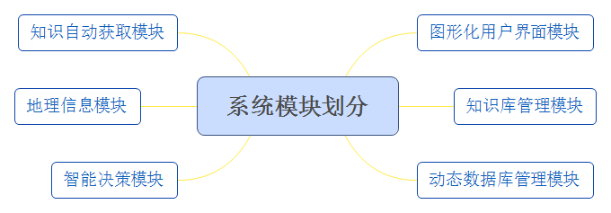
图3 系统模块划分

功能需求
功能需求 （functional requirement）规定开发人员必须在产品中实现的软件功能，用户利用这些功能来完成任务，满足业务需求。根据任务书，本系统需要实现功能主要有：
- 出警调度：指导火灾事故信息录入，对火灾事故信息进行等级判定和类型判定，生成调度方案。
- 信息管理：主要实现系统的查询与管理功能，包括对系统知识库的维护管理功能，对学习知识的维护管理功能和管理员账户的登录、管理功能；
- 调度路线：提供地理信息系统(Geographic Information System, GIS)界面，根据决策方案和消防中心配置数据，从就近的消防中心派遣消防人员和设备，并提供最优调度路线。
- 知识学习：系统对每次调度决策进行记录和学习，以优化下次调度决策的准确性。
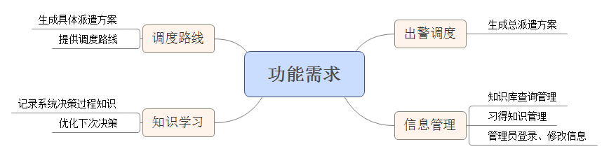
图3-1-1 系统的功能需求

上述功能结合各子模块进行如下分析：
- GUI模块：提供基本的用户使用界面。用户界面是本系统唯一可以和用户进行交互的媒介，用户进行的所有其它功能均依托于此功能。所以一个用户体验良好的操作界面是本系统实现的重要目标，为此操作界面的具体要求有：
  - 简单便捷。没有过多的冗杂功能，保证消防决策人员能在短时间内学会系统的使用。在突发事件中，为决策人员争分夺秒挽救社会财产提供有力的支持。
  - 美观大气。作为突发事件下的决策工具，给人以沉稳大气的感受，能让决策人员主观上信任我们的系统，
  - 交互良好。在用户使用本系统时，能提供合适的即时交互，方便用户对系统的整体的把握，比如生成计算复杂的决策方案会消耗一定时间，此时提示用户稍等片刻，以免让用户产生操作未生效，系统出问题的想法。
  - 反应迅速。系统反应迅速减少了用户的等待时间，在用户使用本系统的过程中，给用户良好的感受。客观上也减少了因为浪费时间而导致突发事件对人民财产造成更为严重的危害。
- 知识库管理模块：实现信息查询管理模块，即实现系统的查询与管理功能。包括对系统知识库的维护管理功能，对学习知识的维护管理功能和管理员账户的登录、管理功能。因此本子系统具体要求如下：
  - 系统知识库的维护管理功能：对系统知识库进行增删改查等常规操作。具体需求为：
    - 错误提示。要求对错误的操作（如主键冲突），能给予用户合适的提示；
    - 信息过滤。查询时能进行关键字过滤，具体来说就是选择查询结果的某个字段，输入该字段的具体值，就能检索出符合该条件的所有数据；
    - 操作便捷。能选中查询结果，对其进行简便的删改，而非重复输入删改条件；
    - 响应迅速。要求在网络正常的情况下对系统知识库的维护响应时间小于1s，以提供良好的用户体验。
  - 学习知识的维护管理功能。此功能需求与上述“系统知识库的维护管理功能”相同。
  - 管理员账户的登录、管理功能。具体要求有：
    - 安全可靠。要求必须有管理员账户的登录方能使用本系统，登录后可以随时注销登录；
    - 操作便捷。能对登录状态进行存储，避免每次都需要身份验证；
    - 功能完善。提供修改登录密码的功能。
- 动态数据库管理模块：本模块实现了管理知识自动获取模块在系统进行决策时所存储的中间结论的功能，和知识库管理模块同为数据管理，所以其功能与知识库管理模块无二，此处不再赘述。
- 智能决策模块：实现出警调度模块的功能。提供两种方式——下拉选择和对话框文本——来引导用户录入火灾事件基本信息，根据此信息生成派遣方案。具体需求有：
  - 功能可靠。此功能为本系统核心功能之一，关系着消防决策人员对火灾救援物资的调度。本着对人民财产安全负责的态度，本功能应当提供准确实现调度算法，提供一套经得起考验的决策辅助功能。
  - 功能齐全。提供图形界面的同时也提供文本框输入界面，用户可根据具体需求在两种输入形式中任选一种，提供更为良好的用户体验。
  - 简单便捷。输出的派遣方案结果应以一种可靠的形式（对字体大小、样式、文本出现位置等进行优化）呈现给用户，用户可以快捷的复制派件方案信息，以供后续操作需要使用。对不必要性的解释说明文字进行隐藏，用户可根据需要，打开隐藏的解释性文字。
- 地理信息模块（GIS）：实现派遣调度模块。包括提供地理信息系统界面，根据决策方案和消防中心配置数据，从就近的消防中心派遣消防人员和设备，并提供最优派遣调度方案。具体需求如下：
  - 功能可靠。能根据实际配置各消防中心的人员数量、设备种类和数量。在实现调度路线时，根据各消防中心实际情况，就近派遣人员和设备，并提供具体的派遣设备种类、数量和人员数量信息。能根据消防中心和火灾发生地点在地图上的实际位置，生成最短调度路线，消防人员可根据此路线信息，更快地到达火灾发生地点。
  - 界面友好。由于地理信息系统所提供的界面相对较大，可能影响决策模块的正常呈现，因此设计一个可调整大小的地理信息系统能显著增加页面友好度。
  - 功能健全。提供一套较为完整的地理信息系统界面，可对地图进行常规的操作，包括放大、缩小、显示实时路况信息、搜索地点等。
- 知识自动获取模块：实现知识学习模块，即：系统对每次调度决策进行记录和学习，以优化下次调度决策的准确性。主要需求包括：
  - 自动获取知识。在决策的同时记录相关联的事件信息（比如火灾容积在大于10000立方米的情况下，火灾面积大都大于100平方米），如果推理结论的可信度的值达到某一阈值，就放到知识库中，以便下次调度关联加入条件。
  - 自治性。将知识库中所存的相关联的事件信息，对输入条件进行匹配关联，实现条件从无到有的增加，对事件的实际情况进行预测性的掌握，从而生成更为合理的调度方案。

各个子系统在功能相对分离的同时提供接口以便相互调用，以实现本系统的核心功能，从而形成一个完整的系统。

用户界面
本系统对用户界面的要求主要包括：
- 采用图形用户界面(GUI)标准或者网站系列的风格，符合功能型网站的风格，界面简洁易操作。
- 采用web单页应用的设计标准，减少页面的跳转，提高用户体验。
- 提出公共的功能导航菜单，在切换功能的时候只重绘功能区域，减少页面的重绘，提高网页性能。同时功能导航菜单也使用户切换功能的操作更为简单。
- 有关屏幕布局或者解决方案的限制：适配普通电脑尺寸屏幕（分辨率大于等于1024*768，屏幕尺寸大于等于10英寸）。由于本系统的地理信息系统页面对屏幕尺寸的要求，暂不适配小尺寸屏幕（<10英寸）。
- 系统页面公共组件，包括：
  - 功能导航栏：顶部下拉式导航栏；
  - 弹出、非阻塞式提示框：决策信息详情解释框；
  - 弹出、阻塞式提示框：错误提示框、加载中提示框、成功提示框；
  - 弹出式交互框：登录框。
- 页面划分详情。根据不同功能模块划分页面为：
  - 系统信息查询、管理型页面：此类型页面为信息查询管理模块和知识学习模块提供功能；
  - 决策页面：此页面提供出警调度功能和出警路线规划功能；
  - 修改密码页面：此页面提供管理员账户的管理功能。

运行环境
本软件的运行环境，主要包括：
- 硬件平台：PC、移动设备以及一切可以接入互联网并浏览网页的终端设备。
- 操作系统：PC系统、移动设备系统以及一切可以支持浏览网页的操作系统（包含但不限于：Windows、Linux、Android、iOS）。
- 支撑环境和版本：现代主流网络浏览器（包含但不限于：chrome、IE8+、Firefox3.5+、Opera10+、Safari3.1+）

软件接口
本系统实现所依赖的外部软件名称及其版本号（非必需）如下：
- 操作系统：PC系统系统以及一切可以支持浏览网页的操作系统。
- 依赖软件：现代主流网络浏览器（chrome、IE8+、Firefox3.5+、Opera10+、Safari3.1+等）
- 开发工具：WebStorm10.0.4、MySQl-Front5.3
- 函数库：后端库（Node.js4.3.3）、前端库（Sea.js 2.2.3、jQuery1.8.4、高德地图API v1.3）
- 数据库：MySQl5.6
- 开发框架：Express4.13.1

硬件接口
本系统与系统硬件接口的特征主要包括：
- 支持的硬件类型：PC、移动设备以及一切可以接入互联网并浏览网页的终端设备。
- 软、硬件之间交流的数据：主要依赖浏览器，此处略。
- 使用的通讯协议：HTTP协议、TCP/IP协议

软件性能
本系统作为突发事件应急辅助工具，在系统运行及响应时间上应有严格的验证，以保证为决策人员节省更多时间，保证人民财产的安全利益最大化。而本系统依托于互联网连接，在带来便捷性的同时，也对网络环境依赖较大。
根据本系统的不同功能，将性能需要从时间衡量上划分为首页加载、通常加载、决策加载。原因如下：
- 首页加载：本次加载会从服务器下载所有系统需要使用的组件，包括HTML文档，CSS样式层叠表、JavaScript脚本等。所以对网速的依赖极其高，带宽的下行速率基本决定了本次加载的时间。
- 通常加载：本次加载指对数据库进行单次增删改查操作所需时间。因为是异步进行，所以网络下载量较少，对带宽依赖较低；而对服务器数据库进行的操作较少，导致对服务器性能需求较小。所以决定本次加载时间的因素是网络延迟。
- 决策加载：本次加载指生成决策方案以及路线规划的过程，作为本系统的核心，需要进行频繁地进行数据库操作和数学运算，在复杂度上远超之前的功能，因此服务器端运行的时间也比较长。决定本次加载时间的因素是服务器端操作。
因此以下针对不同的网络环境（带宽），对系统的响应事件进行分析：
- GPRS(下行：50kb/s，上传：20kb/s,延迟：500ms)：首页加载时间小于2分钟，通常加载时间小于3秒，决策加载时间小于12秒；
- 3G(下行：750kb/s，上传：250kb/s,延迟：200ms)：首页加载时间小于15秒，通常加载时间小于1.5秒，决策加载时间小于10秒；
- 4G(下行：4Mb/s，上传：3Mb/s,延迟：20ms)：首页加载时间小于10秒，通常加载时间小于1秒，决策加载时间小于8秒；
- WIFI、有线优质网络(下行：5Mb/s以上，上传：3Mb/s以上,延迟：10ms以下)：首页加载时间小于8秒，通常加载时间小于1秒，决策加载时间小于7秒；

数据流图
本系统的数据流图如下：
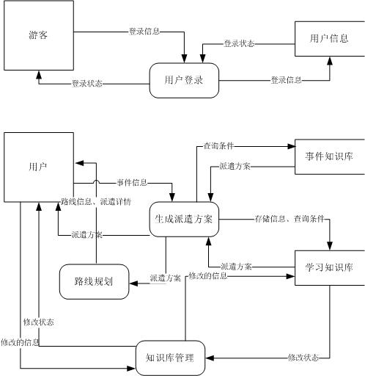

图3-2-1 系统数据流图

本系统数据交互主要分为4个部分：
- 用户登录：登录前的用户（游客）提供登录数据，系统通过查询数据库用户信息，返回登录状态给用户。
- 生成派遣方案：用户提供火灾事件信息，系统查询事件知识库和学习知识库，生成派遣方案给用户。
- 路线规划：输入的派件方案，生成路线信息和派遣详情给用户。
- 知识库管理：用户输入修改的数据，系统对知识库进行管理，返回修改状态给用户。

用例图
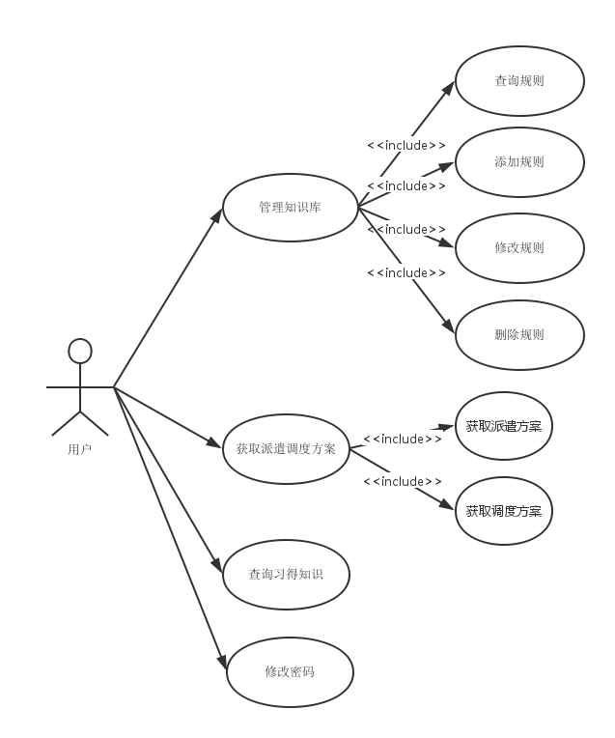
图3-3 用例图

本系统参与者为系统管理员（用户），系统包含管理知识库、获取派遣调度方案、查询习得知识、修改密码等用例。其中，管理知识库包含查询规则、添加规则、修改规则、删除规则等用例；获取派遣调度方案包含获取派遣方案和获取调度方案等用例。

数据库

概念模型
系统的ER图如下：
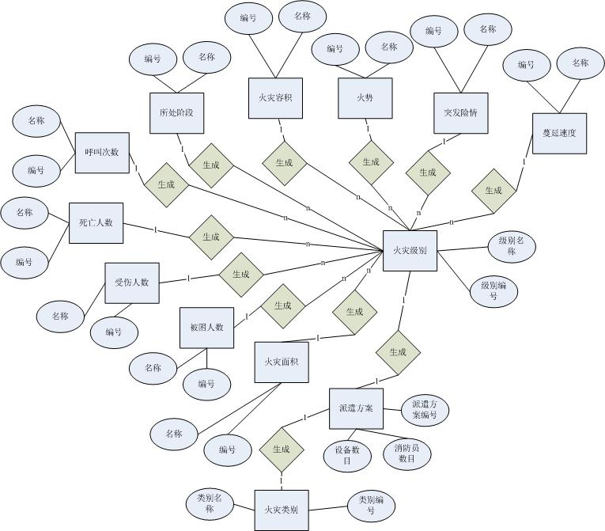
图3-4-1 系统ER图

本系统最主要的实体是火灾级别，它拥有级别名称和编号属性。
火灾级别同时又与以下实体产生关系：蔓延速度、突变险情、火势、火灾容积、所处阶段、呼叫次数、死亡人数、受伤人数、被困人数、火灾面积。这些实体都有自己的名称和编号，每个实体都能推出一个或者多个火灾级别。
一个火灾级别能生成一个派遣方案，派遣方案具有编号、消防员数目、设备数目等属性。
每个派遣方案也可以由一个火灾类别推出，火灾类别具有名称、编号等属性。

本章小结

项目设计 (界面-按钮-API-webservices-数据模型)
本章将从界面、按钮、API、webservice以及数据模型等方面进行描述。

组成设计
    - 界面
本系统界面分为三类：数据库功能类、辅助决策类和系统管理类。
- 数据库功能类界面包括添加火灾类别规则界面、维护火灾类别规则界面、添加火灾级别规则界面、维护火灾级别规则界面、添加派遣规则界面、维护派遣规则界面、查询习得知识界面和配置消防信息界面。此界面主要用以呈现数据库中的数据，并提供查询、添加、修改和删除功能。界面主要包括三大部分：查询工具栏，数据呈现区域，底部修改工具区域。
  - 查询工具栏（见图4-1-1-1）。提供选择要查询的字段类别功能，输入查询详情，即可在数据呈现区域显示对应数据。
  - 数据呈现区域（见图4-1-1-2）。呈现所有数据或者符合查询条件的数据。
  - 底部修改工具区域（见图4-1-1-3）。填入合理的数据，提交以修改、添加或删除此数据。
- 辅助决策类界面包括生成派遣方案界面和对话框生成派遣方案界面。
  - 生成派遣方案界面分为3区域：输入火灾信息区域、显示派遣方案区域和地图调度区域。
    - 输入火灾信息区域提供一系列下拉选择框，用户可输入对应的火灾信息，以生成派遣方案。
    - 显示派遣方案区域展示总体的派遣方案，包括出警总人数、出警设备及其数量。
    - 地图调度区域展示GIS界面，提供从各个消防点派遣的消防员人数、设备及其数量和调度到火灾发生地点的路径。
    - 派遣方案解释器，解释派遣方案生成的过程和生成过程中所习得的知识。
  - 对话框生成派遣方案界面提供一个可与用户进行文字交互的输入框，用户根据输入框的提示进行输入。最后得出派遣方案。
- 系统管理界面包括修改用户密码界面。该界面提供一个对话框以供用户进行密码的修改。
- 登录页面。该界面提供用户登录功能，用户输入用户名和密码进行登录。并提供记录登录状态的功能，以提高用户体验。

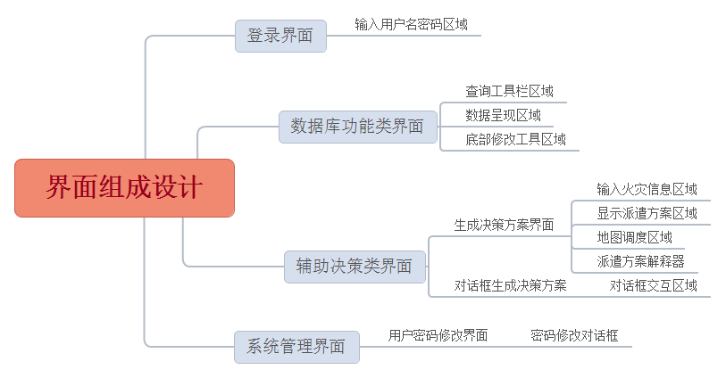
图4-1-1 界面组成设计
    - 按钮
以下将介绍每个页面中各个按钮及其功能。
- 登录页面：
  - 确认按钮：点击提交用户名和密码
  - 重置按钮：点击清空输入
- 数据库功能类界面：
  - 查询工具栏区域——查询按钮。点击即可提交输入框中的输入条件进行查询，若输入框为空则显示所有数据。
  - 底部修改工具区域：
    - 修改按钮。点击即可提交修改的数据。
    - 删除按钮。点击即可删除选中的数据。
    - 添加按钮。点击即可添加输入的数据。
    - 返回按钮。点击返回首页。
- 生成派遣方案界面。
  - 输入火灾信息区域
    - 下拉选框。点击选择火灾信息。
    - 确认按钮。点击提交生成火灾派遣方案。
    - 解释器按钮。点击弹出派遣方案解释器。必须先生成派遣方案才可用。
  - 显示派遣方案区域
    - 复制按钮。点击即可复制派遣方案文字到粘贴板。
    - 关闭按钮。点击则关闭派遣方案区域。
  - 地图调度区域
    - 地图功能按钮。点击则运行GIS功能（此处为高德地图API所提供的基本GIS功能）
    - 地图界面按钮。点击即可查看地图坐标详情，包括坐标消防中心名称，出警人数及出警设备详情。
- 对话框生成决策方案页面
  - 返回按钮。点击返回首页。
  - 重置按钮。点击清空并重置对话框。
- 系统管理——修改用户密码界面
  - 确认按钮。点击提交修改密码的表单
  - 清空按钮。点击清空表单
  - 返回按钮。点击返回首页。
    - Webservice
以下将介绍每个页面中存在的Webservice。
- 数据库功能类界面：
名称 | 请求类型 | 功能 | 传入 | 返回
GetRules | GET | 获取某类数据（知识库、习得知识、消防中心配置信息） | 数据类型名称（string） | 所有该类数据（json）
ModiRules | POST | 以某种方式（增、删、改）操作某类数据 | 数据类型名称、操作方式、操作的额外附加信息（json） | 成功状态（bool）

- 生成派遣方案界面。
名称 | 请求类型 | 功能 | 传入 | 返回
GetOption | GET | 获取火灾详情选项 | N/A | 火灾所有详情选项（json/array）
GenerateDispatch | POST | 获取派遣方案 | 火灾详情（json） | 派遣方案及解释器（json）

- 对话框生成决策方案页面
名称 | 请求类型 | 功能 | 传入 | 返回
TextDispatch | POST | 获取派遣方案 | 火灾详情（json） | 派遣方案及解释器（json）

- 系统管理——修改用户密码界面
名称 | 请求类型 | 功能 | 传入 | 返回
authentication | POST | 修改用户密码 | 用户名、旧密码与新密码 | 修改成功状态

- 用户登录
名称 | 请求类型 | 功能 | 传入 | 返回
authentication | POST | 用户登录 | 用户名、密码 | 登录成功状态

功能设计 （功能树）
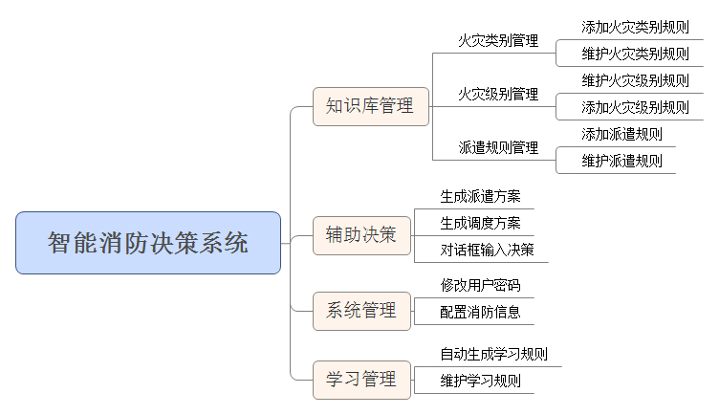
图 4-2-1 系统功能树
本系统功能树见图4-2-1。
结合本系统的模块划分，系统功能树可如图4-2-2所示。
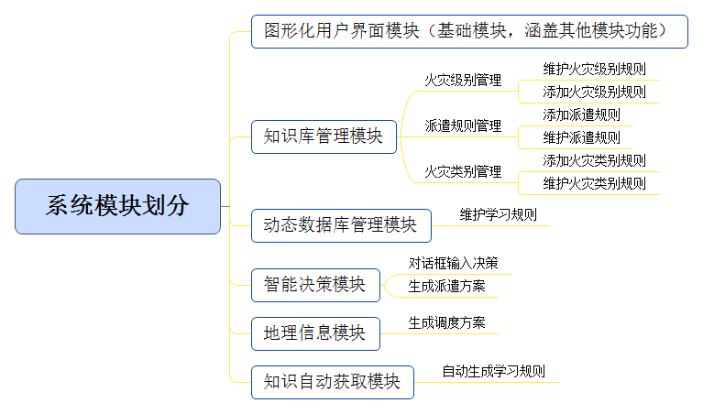
图 4-2-2 系统功能树
图形化用户界面模块（GUI）作为本系统的主要呈现模块，以基础模块的角色参与其他功能设计之中，所有的功能都离不开图形化界面的展示。

界面设计

整体规划
本系统按照图形用户界面(GUI)标准和网站系列的风格进行开发，符合功能型网站的风格，并采用用户体验良好的单页应用标准。
单页网页应用指用户在浏览器中打开网页后，后续的操作都不会产生浏览器的跳转，而是在原网页中进行内容的刷新，既能使网页更贴近原生应用的体验，又能减少页面跳转所消耗的加载时间。
为了更好地发挥单页应用的优势，我们应对浏览器的导航工具进行适配，使浏览器的“前进”与“后退”按钮在本系统中能进行页面的导航切换。
为了方便用户进行页面间导航，所有页面顶部固定有一导航栏，用户可点击展开对应页面，然后进行页面间导航。

登录页面
此页面底部是首页背景图片，呈不可点击的半透明状，登录弹窗覆盖在上。
弹窗分为从上至下分为三部分，第一部分为工具栏，右侧有一个关闭按钮，点击则关闭此弹窗，背景内容可操作；第二部分是本系统图片的缩略图，图上有登录两字，为登录界面添加系统独有的特色；第三部分为输入区域，用户可输入对应的信息（用户名和密码）；第四行为提交区域，包含两个按钮，提交和重置。

数据库功能类页面
此类页面从上至下分为四部分。顶部为页面标题，比如“添加火灾类别规则”；第二部分为查询工具栏，包含一下拉选择框、输入框和一按钮，用户选择某字段名，输入字段数值，点击查询按钮即可查询对应数据信息；第三部分为数据呈现区域，是一个展示数据详情的表格；第四部分是修改工具区域，包含对字段进行输入的输入框或下拉选择框，底部有按钮修改、删除、添加和返回等。

辅助决策类页面

系统管理类页面

数据模型设计（类图）

数据字典
- 本系统数据总图为：
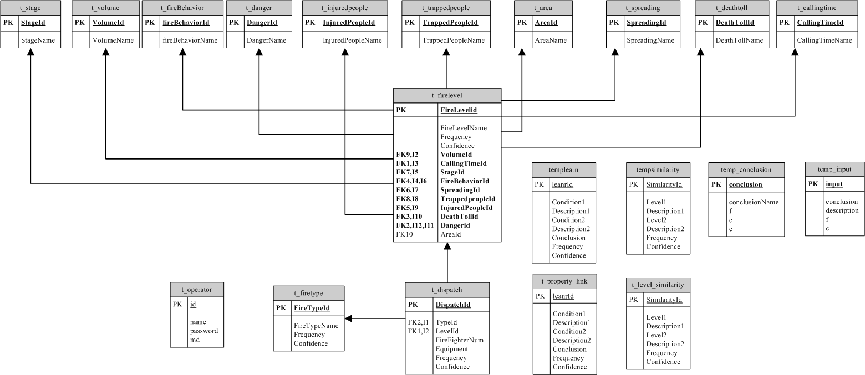
图3-4-2 数据总图

本系统数据分为以下几个部分：
  - 知识库相关。包括t_firelevel, t_dispatch, t_firetype以及每个火灾事件详情：t_stage, t_volume, t_danger, t_injuredPeople, t_area, t_spreading, t_deathtoll, t_callingtime。这些火灾事件详情都与t_firelevel有外键关系。
  - 中间数据，即推导派遣方案时所产生的临时数据，包括：temp_input, templearn, tempsimilarity, temp_conclusion。
  - 习得数据，即每次推导过程中所自动学习到的知识，包括：t_property_link, t_level_similarity。

- 每个数据表的详细设计请见附录。

本章小结

项目实现

模块实现

GIS模块

流程实现
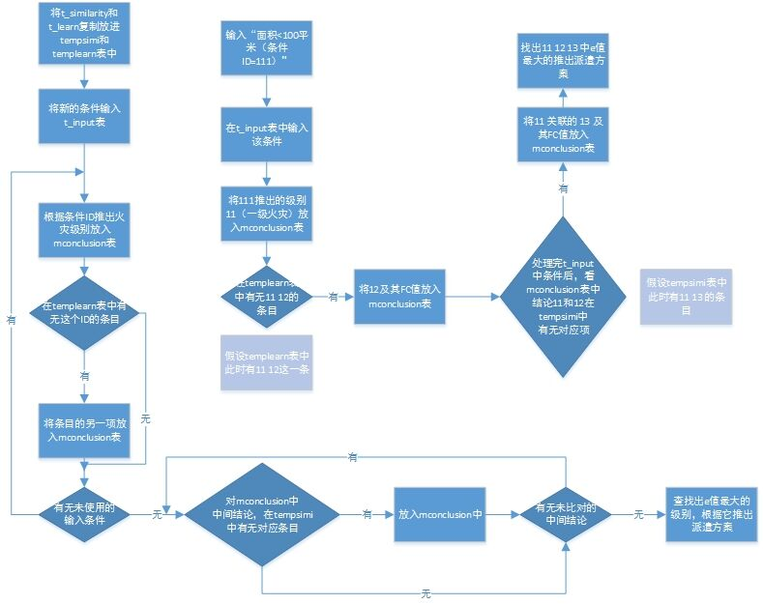

数据库实现
- 数据库的选择
本系统根据具体的功能需求，选择了关系型数据库MySQL。综合考虑了现有各类数据库的产品成熟度、驱动稳定程度、文档详细程度、使用难度、学习难度、开发人员现有知识等因素，MySQL成为本系统的首选。而MySQL5.6作为MySQL一个成熟的较新版本，成了本系统的不二之选。
- 建立数据库
考虑到系统的安全，本系统的数据库应选择一个合理复杂度的密码。同时选择支持中文的UTF-8编码。
- 建表
根据图3-4-2所描述的，建立合适的数据表，注意各个表之间的外键关联。综合考虑存储空间和系统字段长度需求，火灾事件各表名称字段类型应选varchar(45)，而派遣方案表t_dispatch内的消防员字段和设备字段应该选择varchar(100)。
- 建立存储过程
为了使辅助决策数据操作更为迅速，本数据库需要建立两个储存过程，clearConclusion（清空中间数据）和findMax（寻找最大值）。具体实现的功能为：
  - clearConclusion：每次生成决策方案之前调用此过程，以删除上次决策所产生的中间数据，这些数据保存在temp_input, temp_conclusion, templearn和tempsimilarity表中。
findMax在寻找最佳派遣方案时，需要调用此过程，求得temp_conclusin中E值权重最大的记录，以此作为最佳派遣方案。

本章小结

结束语

小结

展望

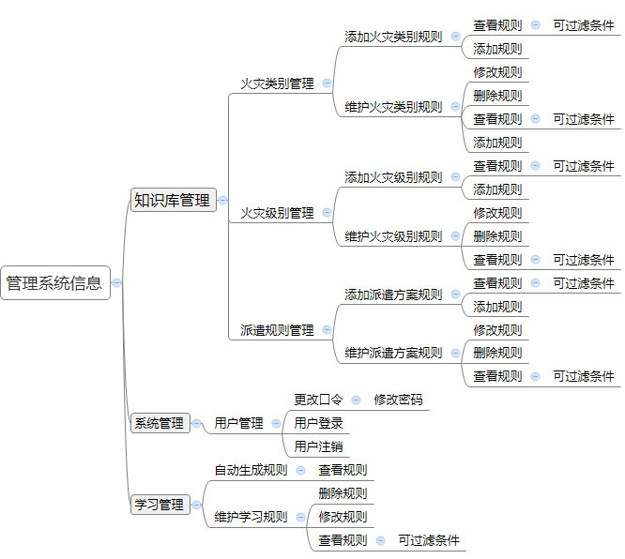

参考文献：
[1]
[1]付举磊.基于GIS的城市消防辅助决策系统的设计与实现.安徽：国防科学技术大学,2010,11
[2]Sohail Asghar, Damminda Alahakoon.Categorization Of Disaster Decision
Support Needs For The Development Of An Integrated Model For DMDSS. International Journal of Information Technology & Decision Making Vol. 7, No. 1 (2008) 115–145
[3]S. Piechowiak and C. Kolski, Towards a generic object oriented decision support system for university timetabling: an interactive approach, International Journal of Information Technology & Decision Making 3(1) (2004) 179–197.
[4]J.L.Wybo,F.Guarniéri and B.Richard.Forest fire risk assessment methods and decision support[J].Safety Science,1995,20(1):61-70
[5]UNHCR, An Introduction to Refugee Emergency Management, EM 1 Training Module,
1st ed. (UNHCR, Geneva,1990).

附录

数据字典详情

t_firelevel

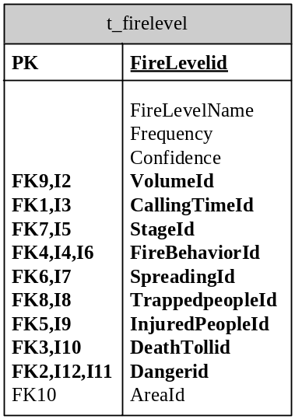
  - 名称：火灾级别
  - 功能：存储各火灾详情不同程度所对应火灾等级
  - 字段详情：
属性 | 数据类型 | 可否null | 是否为码 | 备注
FireLevelid | Int | 不可 | 主码 | 火灾级别编号
FireLevelName | varchar | 是 | 否 | 火灾级别名称
Frequency | Float | 是 | 否 | 发生频率
Confidence | Float | 是 | 否 | 确信度
Areaid | Int | 不可 | 候选码 | 火灾面积编号
VolumeId | Int | 不可 | 候选码 | 火灾容积编号
CallingTimeId | Int | 不可 | 候选码 | 呼叫次数编号
StageId | Int | 不可 | 候选码 | 火灾所处阶段编号
FireBehaviorId | Int | 不可 | 候选码 | 火势编号
SpreadingId | Int | 不可 | 候选码 | 蔓延速度编号
TrappedpeopleId | Int | 不可 | 候选码 | 被困人数编号
InjuredPeopleId | Int | 不可 | 候选码 | 被困人数编号
DeathTollId | Int | 不可 | 候选码 | 死亡人数编号
DanerId | Int | 不可 | 候选码 | 突变险情编号
- T_dispatch

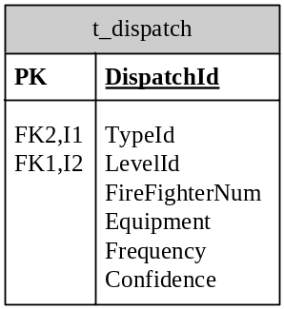
  - 名称：派遣规则
  - 功能：存储火灾级别和类别对应的派遣规则
  - 字段详情：
属性 | 数据类型 | 可否null | 是否为码 | 备注
DispatchId | Int | 不可 | 主码 | 派遣规则编号
TypeId | Int | 是 | 否 | 火灾类别编号
LevelId | Int | 是 | 否 | 火灾级别编号
FireFighterNum | varchar | 是 | 否 | 消防员数目
Equipment | varchar | 是 | 否 | 设备详情
Frequency | Float | 是 | 否 | 发生频率
Confidence | Float | 是 | 否 | 确信度
- T_firetype
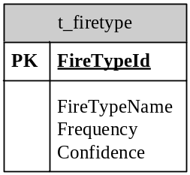
  - 名称：火灾类别
  - 功能：存储火灾类别信息
  - 字段详情：
属性 | 数据类型 | 可否null | 是否为码 | 备注
FireTypeId | Int | 不可 | 主码 | 火灾类别编号
FireTypeName | Varchar | 是 | 否 | 火灾类别名称
Frequency | Float | 是 | 否 | 发生频率
Confidence | Float | 是 | 否 | 确信度
- T_firetype
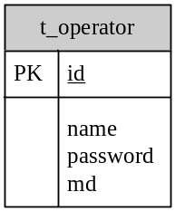
  - 名称：管理员信息
  - 功能：存储管理员登录信息
  - 字段详情：
属性 | 数据类型 | 可否null | 是否为码 | 备注
Id | Int | 不可 | 主码 | 管理员编号
Name | Varchar | 是 | 否 | 用户名
Password | Varchar | 是 | 否 | 密码
Md | Varchar | 是 | 否 | 加密后的密码

- Templearn
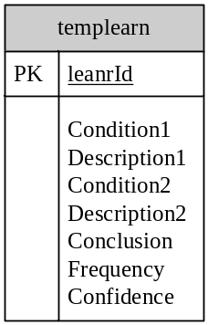
  - 名称：相似火情表
  - 功能：用以读取火情相似信息，体现系统决策的自我学习
  - 字段详情：
属性 | 数据类型 | 可否null | 是否为码 | 备注
LearnId | Int | 不可 | 主码 | 相似性编号
Condition1 | Int | 是 | 否 | 火灾详情编号1
Description1 | Varchar | 是 | 否 | 描述1
Condition2 | Int | 是 | 否 | 火灾详情编号2
Description2 | Varchar | 是 | 否 | 描述2
Frequency | Float | 是 | 否 | 发生频率
Confidence | Float | 是 | 否 | 确信度

- Tempsimilarity
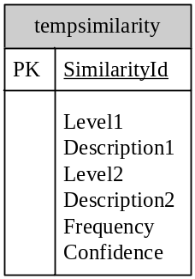
  - 名称：相似信息表
  - 功能：用以读取火灾级别相似信息，体现系统决策的自我学习
  - 字段详情：
属性 | 数据类型 | 可否null | 是否为码 | 备注
SimilarityId | Int | 不可 | 主码 | 相似性编号
Level1 | Int | 是 | 否 | 级别1
Description1 | Varchar | 是 | 否 | 描述1
Level2 | Int | 是 | 否 | 级别2
Description2 | Varchar | 是 | 否 | 描述2
Frequency | Float | 是 | 否 | 发生频率
Confidence | Float | 是 | 否 | 确信度

- Temp_conclusion
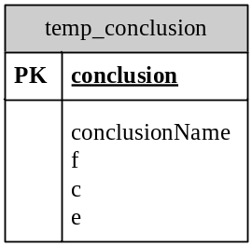
  - 名称：中间结论
  - 功能：存储推动过程中所存储的火灾级别结论
  - 字段详情：
属性 | 数据类型 | 可否null | 是否为码 | 备注
Conclusion | Int | 不可 | 主码 | 结论编号
ConclusionName | Varchar | 是 | 否 | 结论名称
f | Float | 是 | 否 | 发生频率
c | Float | 是 | 否 | 确信度
e | Float | 是 | 否 | 权重

- Temp_input
  - 名称：输入缓存
  - 功能：缓存输入的火灾详情及其推出的火灾级别
  - 字段详情：
属性 | 数据类型 | 可否null | 是否为码 | 备注
Input | Int | 不可 | 主码 | 输入编号
Conclusion | Varchar | 是 | 否 | 本输入推出的火灾级别
Description | Varchar | 是 | 否 | 本输入的描述
f | Float | 是 | 否 | 发生频率
c | Float | 是 | 否 | 确信度

- T_property_link
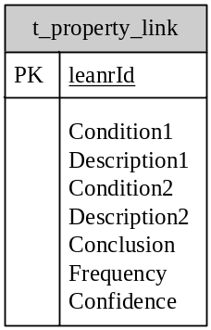
  - 名称：相似火情表（本次修改、下次使用）
  - 功能：读取火情相似信息，并在本次系统决策自我修改，下次决策以使用。
  - 字段详情：
属性 | 数据类型 | 可否null | 是否为码 | 备注
LearnId | Int | 不可 | 主码 | 相似性编号
Condition1 | Int | 是 | 否 | 火灾详情编号1
Description1 | Varchar | 是 | 否 | 描述1
Condition2 | Int | 是 | 否 | 火灾详情编号2
Description2 | Varchar | 是 | 否 | 描述2
Frequency | Float | 是 | 否 | 发生频率
Confidence | Float | 是 | 否 | 确信度

- T_level_similarity
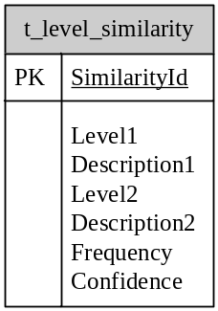
  - 名称：相似信息表（本次修改、下次使用）
  - 功能：读取火灾级别相似信息，并在本次系统决策自我修改，下次决策以使用。
  - 字段详情：
属性 | 数据类型 | 可否null | 是否为码 | 备注
SimilarityId | Int | 不可 | 主码 | 相似性编号
Level1 | Int | 是 | 否 | 级别1
Description1 | Varchar | 是 | 否 | 描述1
Level2 | Int | 是 | 否 | 级别2
Description2 | Varchar | 是 | 否 | 描述2
Frequency | Float | 是 | 否 | 发生频率
Confidence | Float | 是 | 否 | 确信度

- T_stage, t_volume, t_fireBehavior, t_danger, t_injuredpeople, t_trappedpeople, t_area, t_spreading, t_deathtoll, t_callingtime
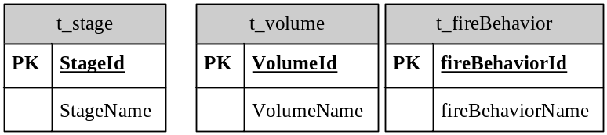
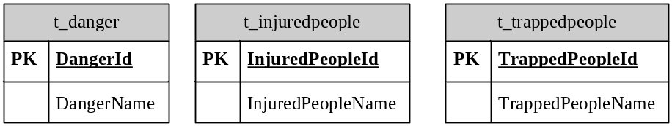
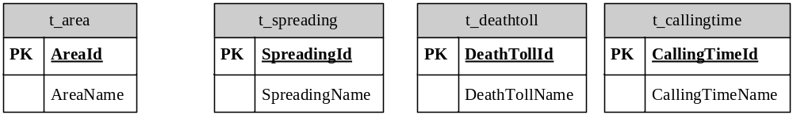
  - 名称：火灾各详情
  - 功能：存储火灾详情
  - 字段描述：
属性 | 数据类型 | 可否null | 是否为码 | 备注
Id | Int | 不可 | 主码 | 详情编号
name | Varchar | 是 | 否 | 详情名称

